桃園市107學年度國民中小學教師素養導向優良教學示例獎勵計畫
課程活動設計
- 課程設計理念
因網路發達，現代青少年多以網路遊戲作為休閒娛樂，較少關心周遭環境或走入大自然與之互動，希望能藉由森林最優美的一天一文，激發學生對自然環境的好奇，進而自主去了解大自然中的生物，學習與之和諧相處。
- 課程架構
- 主題：感受自然、小小導覽員
- 活動：分組討論、多媒體教學、簡易導覽分享
- 目標：理解作者對大自然之情感，對「導覽員」的工作有所了解，並培養資訊搜索及多媒體運用之能力
- 學習對象年級：八年級
- 學習活動名稱：翰林版第四冊第六課 森林最優美的一天
- 評量：小組學習單、小組報告(含書面及上台發表)、心得單
- 課程內容
領域/科目 |  | 語文領域─國語文 |  | 設計者 |  | 沈立婷
實施年級 |  | 八年級 |  | 總節數 |  | 共___1__節，__45__分鐘
單元名稱 |  | 翰林版第四冊第六課 森林最優美的一天
設計依據
學習重點 | 學習表現 | 2-Ⅳ-4 靈活運用科技與資訊，豐富表達內容。  2-Ⅳ-5 能視不同情境，進行小組討論、口頭報告、發表評論、演說及論  辯。 |  | 核心素養 | 總-J-C2 具備利他與合群的知能與態度，並培育相互合作及與人和諧互動的素養。  國-J-C1  透過文本選讀，培養道德觀、責任感、同理心，並能觀察生活環境，主動關懷社會，增進對公共議題的興趣。
學習重點 | 學習內容 | Bb-Ⅳ-1 自我及人際交流的感受。  Bb-Ⅳ-3 對物或自然以及生命的感悟。  Bb-Ⅳ-5 藉由敘述事件與描寫景物間接抒情。 |  | 核心素養
議題融入 |  |  | 生涯教育：  2-3-2瞭解從事不同行業所需要的興趣、性向、價值觀及人格特質。  2-3-3瞭解不同行業對社會發展各有其貢獻。
教材來源 |  |  | 翰林版第四冊第六課 森林最優美的一天
教學設備/資源 |  |  | 學習單、投影機、PPT
課程目標
透過森林最優美的一天一文，體悟作者對自然環境與生命經驗之連結，培養親近自然、珍惜自然的情懷，並以分組討論的方式完成學習單，使學生能更深入理解文本的內涵，最後以分組上臺使用投影片與口頭報告的方式，讓學生學習運用網路資源做資料查詢與蒐集，將蒐集來的資料結合課堂所學的修辭，轉化成文句，表達對自然環境的體悟，並能運用多媒體作為上臺分享的協助工具，且融入生涯教育，使學生對「導覽員」的工作有所了解。
運用之學習策略
(包含動機策略、後設認知策略、思考策略、一般性學習策略、領域/群科/學程/科目特定的學習策略)
- 問題導向教學法：利用學習單的提問，引導學生對文本進行整合與思考。
- 合作學習法：利用小組合作在課堂上完成學習單，藉此統整課堂所學，並在課餘時完成分組報告「小小導覽員」的事前準備。
- 發表教學法：運用PPT上臺進行「小小導覽員」之分組報告。
教學活動設計
教學活動內容及實施方式 |  |  |  |  |  |  | 時間分配 | 評量
- 課前準備：異質化分組，並已完成課文講解  - 引起動機：課文情境動畫  - 發展活動：分組討論學習單問題，並用小白板發表，最後教師用投影片檢討答案  - 作者認為臺灣低海拔的森林因為什麼原因，所以值得我們去接近跟關懷？  - 作者在第一段透露出對森林的喜愛，但為什麼在第二段卻將「森林最優美的一天」說成是「野人獻曝」？  - 作者在第三段提到進入森林的小徑裡有「五月陽光的味道」，請問你覺得它有什麼特點，而這些特點又是從哪裡得到線索的？  - 想一想作者如何描寫「金銀花」和「山黃梔」，讓讀者更能體會他對花朵的感情？  金銀花：  山黃梔：  - 綜合活動：「我是小小導覽員」  - 課堂前引導學生製作介紹校園植物的投影片：以講義方式引導學生一步步觀察植物，並將觀察到的特質以課堂中所學的「譬喻法」寫下，讓報告能結合所學，也讓講解過程更活潑、更能讓台下觀眾理解。  - 投影片完成後，由各組上臺報告「我是小小導覽員」  - 課後作業：寫下今天聆聽各組報告的心得，並為其他組評分 |  |  |  |  |  |  | 4分鐘  3分鐘  4分鐘  4分鐘  5分鐘  5分鐘  20分鐘 | 學習單  上臺報告  心得單
  (1)優美且極富特色 | (2)樹種繁多 | (3)林內景色千變萬化
  溫暖和煦→「天氣忽然放晴」 涼爽舒適→「微涼的山風」
  香氣宜人→「飽含各種野花的甜美香氣」
  感官 |  | + | 抒情
  感官 |  | + | ( )修辭
參考資料：
翰林版第四冊第六課 森林最優美的一天
實施歷程：照片配合文字說明，並可說明公開授課後專業回饋之內容。
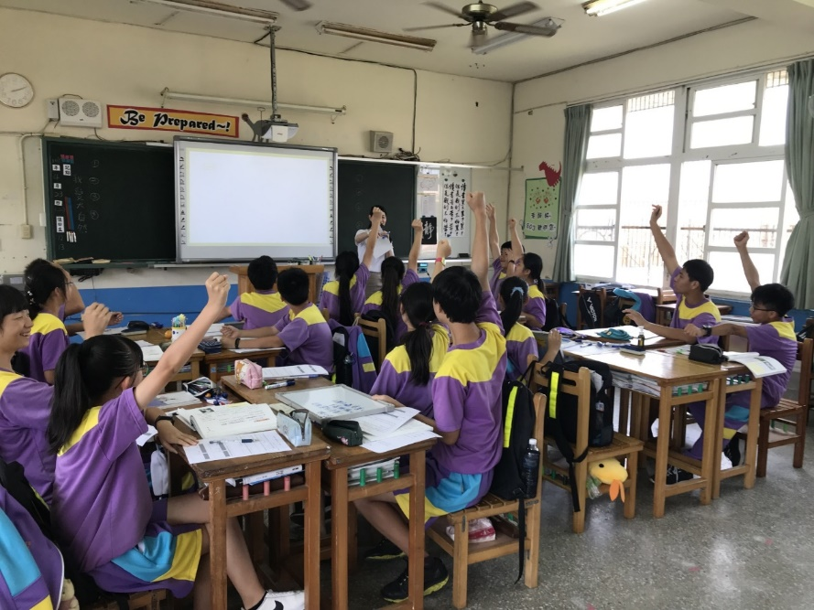異質化分組討論與發表
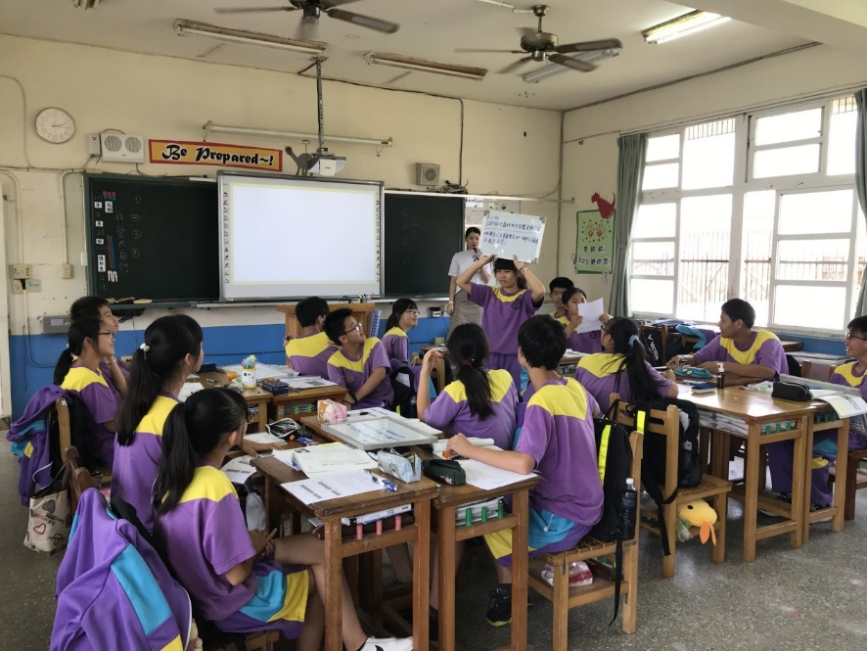異質化分組討論與發表
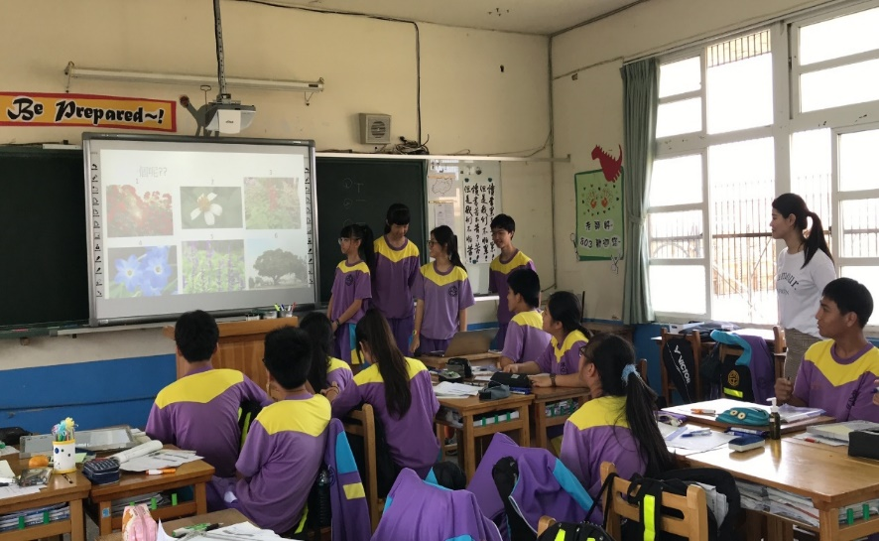「小小導覽員」報告↑

第六課 森林最優美的一天 學習單
附錄一：提問單
教師：沈立婷
班級： 座號： 姓名：
- 作者認為臺灣低海拔的森林因為什麼原因，所以值得我們去接近跟關懷？
(1)優美且極富特色 | (2)樹種繁多 | (3)林內景色千變萬化
- 作者在第一段透露出對森林的喜愛，但為什麼在第二段卻將「森林最優美的一天」說成是「野人獻曝」？
(1)因為在別人看來那座次森林平凡無奇，但作者卻發現它的動人之處
(2)作者的自謙之詞，謙稱自己的文章雖平凡，但還是很希望向眾人分享森林之美
- 作者在第三段提到進入森林的小徑裡有「五月陽光的味道」，請問你覺得它有什麼特點，而這些特點又是從哪裡得到線索的？
溫暖和煦→「天氣忽然放晴」 涼爽舒適→「微涼的山風」
香氣宜人→「飽含各種野花的甜美香氣」
- 想一想作者如何描寫「金銀花」和「山黃梔」，讓讀者更能體會他對花朵的感情？
感官 |  | + | 抒情
嗅覺摹寫  香氣宜人 | 視覺摹寫  外型高雅樸素、初開時是白色，快謝時轉為橙黃色 | + | 連接童年時採花換取零用錢與冰棒的回憶

金銀花：

感官 |  | + | 譬喻修辭
嗅覺摹寫  山風將嗆鼻的濃香遠播，變得濃淡適宜 | 視覺摹寫  初開時是白色，快謝時轉為橙黃色 | + | 好像是掛在小樹上的金星、銀星(令人著迷)(浪漫美麗)

山黃梔：

附錄二：分組報告引導講義
我是小小導覽員
投影片學習單

我是小小導覽員
之永安植物大發現！

第 組
組員：

指導教師：沈立婷 老師

今天，我們要介紹的植物是……

- 發現地點(學校何處)(可跳下張地圖解釋)
- 挑選它的原因(顏色漂亮、形狀特別、有香味……)(結合譬喻修辭)

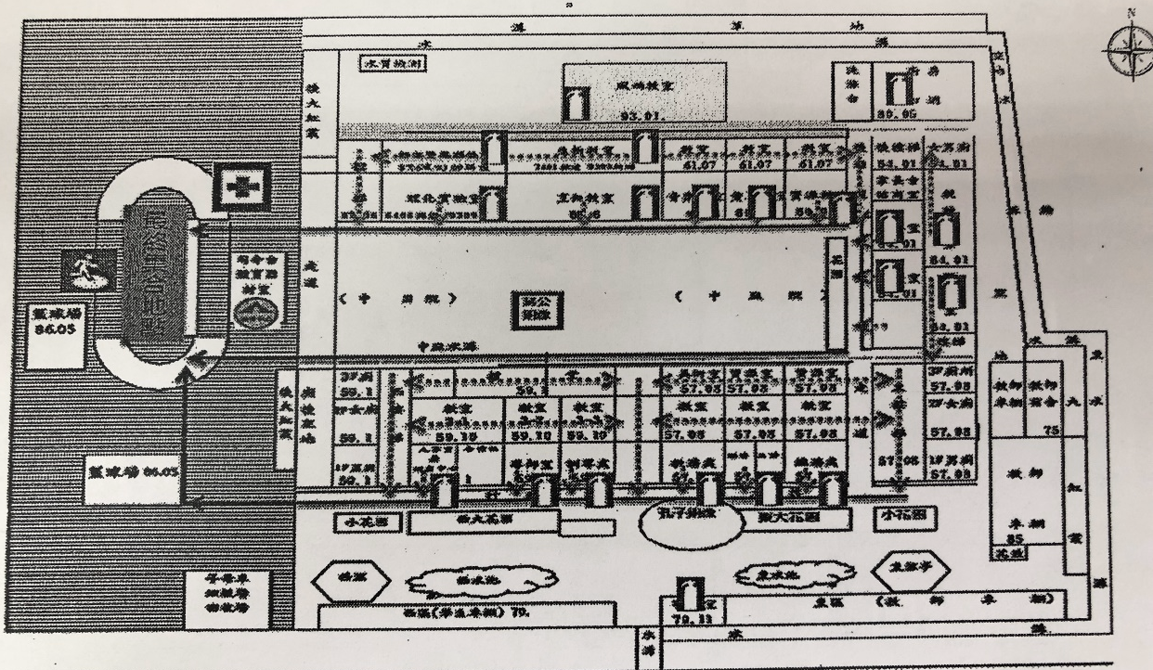
(請在地圖上用紅圈標示植物位置)

- 外觀：(顏色、形狀、不同時節狀態【可放照片在下張投影片】、味道……)
(結合譬喻修辭)
- 所需環境：(日照、水分多寡、風……) (結合形容詞)
- 生長季節：(開花月份、生長月份)(結合過去所學的季節判讀)
- 功能：(可入藥、泡茶、園林造景、盆栽……) 【可放照片在下張投影片】
- 有關它的古文或詩句

(若字數過多請自行分頁)

所以它是……

(請放4或6張不同的植物照片，讓台下的同學搶答)
(答對請給小獎品)

(請放全組組員與植物的合照與植物名稱)(植物跟人都要清楚!)
(文字請用動畫，字體放大、顏色清楚)

(植物圖片)
(動畫或一頁一張)
(口頭解釋)

(補充有關的小故事)
(傳說、最初發現者、命名由來……)

報告結束
謝謝聆聽

※注意：1.字體、行距要適當，不宜太大或太小
2.避免放太多字在一張投影片
3.圖片請選擇高解析度圖片，避免投影出來產生模糊問題
4.報告時全組上台，口頭報告可分成數個部分，由不同組員報告
5.事先擬好講稿，找組員互相練習

我是小小導覽員
附錄三：分組報告評分表
心得單
班級： 座號： 姓名：
組別：
- 經歷過今天的上臺報告後，對於自己的表現滿意嗎？其他組是否也有優缺點可以作為自己的模範或借鏡？

- 請將自己的組別剔除，為剩餘的三組打分數
3個：第 組，因為
2個：第 組，因為
1個：第 組，因為

